МИНИСТЕРСТВО НАУКИ И ВЫСШЕГО ОБРАЗОВАНИЯ РФ

ФЕДЕРАЛЬНОЕ ГОСУДАРСТВЕННОЕ БЮДЖЕТНОЕ ОБРАЗОВАТЕЛЬНОЕ

УЧРЕЖДЕНИЕ ВЫСШЕГО ОБРАЗОВАНИЯ

«РЯЗАНСКИЙ ГОСУДАРСТВЕННЫЙ РАДИОТЕХНИЧЕСКИЙ УНИВЕРСИТЕТ» им. В.Ф. УТКИНА

КАФЕДРА АВТОМАТИЗИРОВАННЫХ СИСТЕМ УПРАВЛЕНИЯ

Отчёт о практической работе №3

**Расчет электрической цепи методом узловых потенциалов**

по дисциплине

**«Физические основы электротехники»**

Выполнил:

студент группы 245

Луковкин Иван

Проверил:

Михеев А.А.

Рязань 2023 г.

# Задание

Для схемы, представленной на рисунке, рассчитать токи в каждой ветви методом узловых потенциалов.

Варианты заданий представлены в таблице. Номер варианта задания соответствует порядковому номеру студента в списке группы.

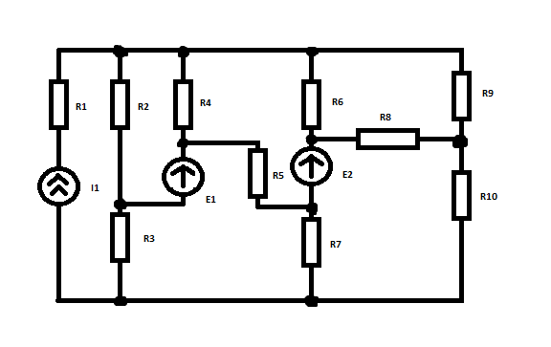

**Вариант 13**

|  |  |
| --- | --- |
| № варианта | 13 |
| Данные |
| *I*1, А | 0.2 |
| *Е*1, В | 5 |
| *Е*2,В | 12 |
| *R*1, Ом | 51 |
| *R*2, Ом | 20 |
| *R*3, Ом | 20 |
| *R*4, Ом | 91 |
| *R*5, Ом | 36 |
| *R*6, Ом | 47 |
| *R*7, Ом | 75 |
| *R*8, Ом | 56 |
| *R*9, Ом | 33 |
| *R*10, Ом | 33 |

# Правила составления уравнений для расчета токов в ветвях электрической схемы методом узловых потенциалов

1. В левой части уравнения пишут сумму всех произведений потенциалов каждого узла на соответствующую проводимость, причем потенциал φ*i* *i*-го узла умножается на собственную проводимость *Gi* и это произведение берут со знаком «+», а потенциалы φ*j* любого *j*-го узла из оставшихся узлов умножают на общую проводимость *Gij* между *i*-м и *j*-м узлами и эти произведения берут со знаком « – ».

ВНИМАНИЕ! **Если к узлу подходит ветвь с источником тока, то проводимость этой ветви в расчете собственной проводимости узла не участвует.**

2. В правой части уравнения пишут сумму алгебраической суммы токов источников тока в ветвях, примыкающих к *i*-му узлу, и алгебраической суммы произведений ЭДС источников напряжения, имеющихся в ветви, примыкающей к узлу, на проводимость этой ветви. Есди ЭДС источника напряжения или ток источника тока направлены к узлу, то слагаемые берутся со знаком «+», если от узла, то со знаком « – ».

Если в какой-либо ветви схемы нет источника напряжения или тока, то такая ветвь исключается из процесса формирования правой части уравнения.

# Практическая работа

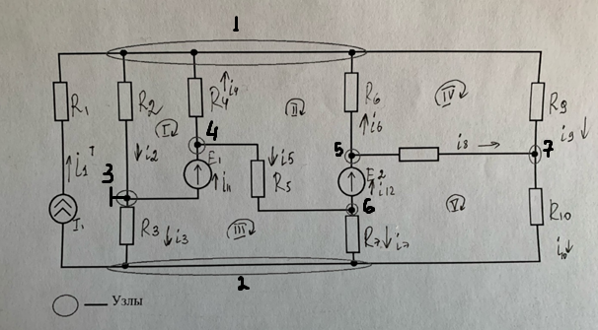

Рисунок 1 — Схема цепи

Сделаем так, чтобы узел 3 был заземлен, тогда φ4=Е1. Между узлами проводимость равна ф56=ф65=х и ф5=ф6+Е2.

Общие проводимости между узлами будут между собой равны:

$G_{ij}$ = $R_{n}^{-1}$ = $\frac{1}{R_{n}}$

Тогда составим уравнения для нашей цепи.

1. φ1(g2+g4+g6+g9)-φ4g4-φ5g6-φ7g9=I
2. φ2(g3+g7+g10)-φ6g7-φ7g10= - I
3. φ5(x+g8+g6)-φ6x-φ7g8-φ1g6=E2x
4. φ6(x+g7+g5)-φ2g7-φ4g5-φ5x=-E2x
5. φ7(g9+g10+g8)-φ1g9-φ2g10-φ5g8=0

Далее сложим уравнения 3 и 4, тем самым избавимся от х.

Получим:

1. φ1g2+φ1g4+φ1g6+φ1g9-φ4g4-φ5g6-φ7g9=I
2. φ2g3+φ2g7+φ2g10-φ6g7-φ7g10= - I
3. φ5g8+φ5g6-φ7g8-φ1g6+φ6g7+φ6g5-φ2g7-φ4g5=0
4. φ7g9+φ7g10+φ7g8-φ5g8-φ1g9-φ2g10=0

Сделаем замену φ5=(φ6+E2), gn=1/Rn во всей системе, таким образом получим систему уравнений. Так как проводимость – величина обратная сопротивлению, заменим проводимость в системе на 1/R. Сделаем замену:

X=ф1

Y=ф6

Z=ф7

T=ф2

Тогда:

$\frac{x}{R2}+\frac{x}{R4}+\frac{x}{R6}+\frac{x}{R9}-\frac{E1}{R4}-\frac{y}{R6}-\frac{z}{R9}=I+\frac{E2}{R6}$

$\frac{t}{R3}+\frac{t}{R7}+\frac{t}{R10}-\frac{y}{R7}-\frac{z}{R10}=-I$

$\frac{y}{R8}+\frac{y}{R6}-\frac{z}{R8}-\frac{x}{R6}+\frac{y}{R7}+\frac{y}{R5}-\frac{t}{R7}-\frac{E1}{R5}=-\frac{E2}{R8}+\frac{E2}{R6}$

$\frac{z}{R9}+\frac{z}{R10}+\frac{z}{R8}-\frac{y}{R8}-\frac{x}{R9}-\frac{t}{R10}=\frac{E2}{R8}$

Решив систему, получим:

X=5,15=ф1

Y=-2,12=ф6

Z=3,76=ф7

T=-1,22=ф2

Найдем оставшиеся потенциалы:

Ф3=0

Ф4=Е1=5

Ф5=ф6+Е2=9,88

Находим токи в ветвях:

i2 = (ф1-ф3)/R2 = – 0.2573 А

i3 = (ф2-ф3)/R3 – 0.0610 А

i4 = (ф1-ф4)/R4 = -0.0015А

i5 = (ф4-ф6)/R5 = – 0.1978 А

i6 = (ф1-ф5)/R6 = 0.1007 А

i7 = (ф2-ф6)/R7 = 0.012А

i8 = (ф5-ф7)/R8 = 0.1091 А

i9 =(ф1-ф7)/R9 = 0.0419 А

i10 = (ф7-ф2)/R10 = 0.1510 А

i11 = i2+i3 = 0.1963 А

i12 = i5+i7 = 0.2098 А

# Проверка

# Проверка результатов с помощью первого закона Кирхгофа:

* 0.2 + i2 + i4 + i6 = i9
* i2 + i11 = i3
* i6 + i8 = i12
* i5 + i11 = i4
* i5 + i12 = i7
* i8 + i9 = i10

0.2 + (-0,2573) + (-0.0015) + 0.1007 = 0.0419

(-0,2573)+ 0.1963 = (- 0.0610)

0.1017 + 0.1091 = 0.2098

(- 0.1978) + 0.1963 = (-0.0015)

(- 0.1978) + 0.2098 = 0.0120

0.1091 + 0.0419= 0.1510

**Сравним данные результаты с предыдущей работой**

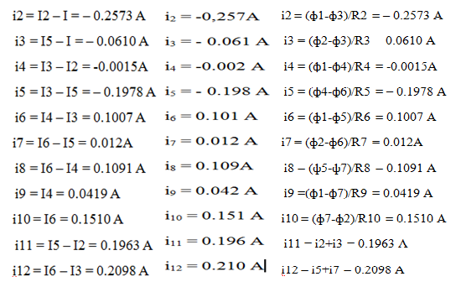

Рисунок 2 — Сравнение полученных значений токов с результатами предыдущего задания